ANGLIČTINA DO 26. 4.
Milí rodiče a čtvrťáčci,
společně jsme došli do poloviny učebnice Project 1. Podle školního vzdělávacího programu máme pro tento školní rok splněno, protože druhá polovina učebnice se dělá až v 5.třídě. To je velmi pozitivní informace, protože vzhledem k domácímu vzdělávání Vy rozhodně nebudete pozadu. Probrali jsme společně všechno, co jsme měli a po zbytek roku se budeme věnovat opakování těchto tří lekcí. Věřím, že tak vypilujeme gramatiky sloves to Be (být) a to Have got (mít) a upevníme slovem i písmem probranou slovní zásobu.
Přesto mám pro vás návrh. Na začátku roku se dělají hodiny – tedy určování času, a to již na minuty. Protože vím, že některým dětem to dělá velké problémy a učivo se opouští, aniž by to všechny měly perfektně zvládnuté, navrhuji alespoň upevnit základní celé hodiny. Jinak po zbytek roku budeme opravdu opakovat.
Budu ráda, když mi napíšete, jak se Vám doma daří, s čím se případně potýkáte. Spousta z Vás to již dělá a moc za to děkuji. Vrací se mi úkoly od většiny žáků a bývají opravdu velmi dobře vypracované. Takže Vám rodičům patří můj velký dík, za to že dětem pomáháte, tisknete materiály a pak zase odesíláte. Velmi si toho cením. Paní učitelka Andrea Marušová
Plán pro tento týden:
- opakovat sloveso Have got
- opakovat slovní zásobu Pets – slovem v poslechu a psaním
- procvičit dovednost rozumět mluvené angličtině
- procvičit se v psaní vět a otázek
Jen, kdo si to chce vyzkoušet. Budu ráda, když mi napíšete, jestli Vám to šlo pustit.
Na odkazu dole byste se měli dostat na interaktivní gramatická cvičení 3.lekce. Mohlo by to děti bavit. Vyberte po otevření záložku Grammar.
První cvičení – doplňují se stažené tvary slovesa Have got (´s got nebo ´ve got). Pro vysvětlení have got má stažený tvar ´ve got a 3.os. jč. has got má stažený tvar slovesa ´s got.
Druhé cvičení – zadaná věta se přepisuje do záporné věty. Používají se tvary haven´t got a pro 3.os.j.č. hasn´t got.
https://elt.oup.com/student/project/level1/unit03/?cc=cz&selLanguage=cs

Prosím o zaslání úkolů do neděle 26.4. Děkuji.

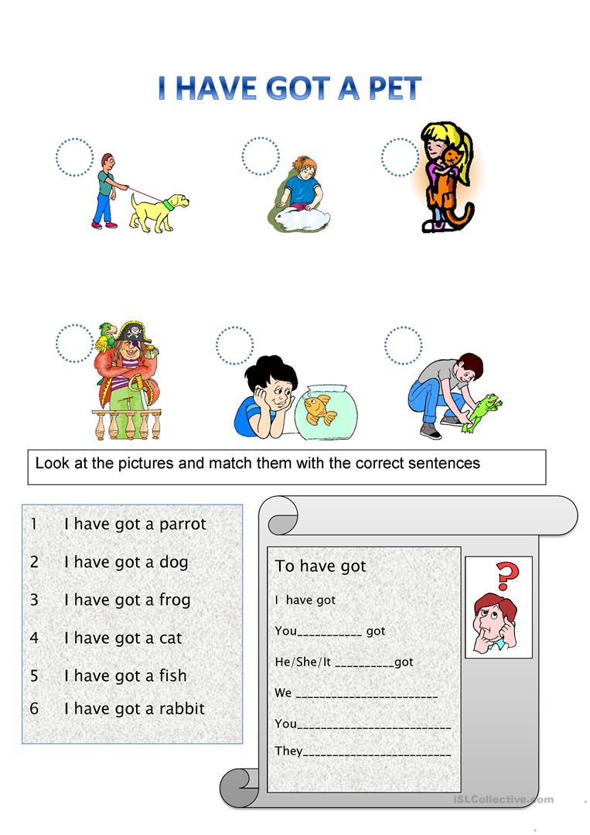
Pokud si chceš zopakovat slovíčka mazlíčků i s hlasitou výslovností, pusť si cvičení z učebnice str.32, 1a.
https://elt.oup.com/student/project/level1/unit03/audio?cc=cz&selLanguage=c
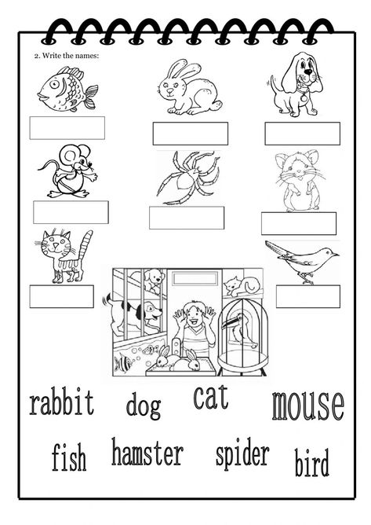
Do PL napiš jména (write the names):
What kind of animal is it? – Jaký druh zvířete to je?
Otevři si učebnici na straně 32, pusť si poslechové cvičení 1b. Uslyšíš popisy zvířat, která jsou nahoře na obrázcích (cv.1a). Zkus je poznat a napiš mi jejich názvy k číslicím.
https://elt.oup.com/student/project/level1/unit03/audio?cc=cz&selLanguage=cs
1.______________________________ 2. _______________________________
3. ______________________________ 4. _______________________________
5. ______________________________ 6. ________________________________
7. ______________________________ 8. ________________________________
9. _______________________________ 10. _______________________________

Zkus mi odpovědět na pár otázek (Answer these questions):
What is your favourite pet?
___________________________________________________________________________
Have you got a pet?
___________________________________________________________________________
Zkus přeložit otázky (Translate the sentences):
Máš psa?
___________________________________________________________________________
Má tvoje babička domácího mazlíčka?
___________________________________________________________________________
Já nemám domácího mazlíčka.
___________________________________________________________________________
Moje sestra nemá kočku. Ona má psa.
___________________________________________________________________________

